BN2
Benelli TNT 899 ´09- /1130 ´07-

Kit pro levou stranu |  |  |  |  | Kit pro pravou stranu
Poz. | Popis | Kat.číslo | Počet |  |  | Poz. | Popis | Kat.číslo | Počet
1 | ocelová vložka M12 | X2 | 1 |  |  | 1 | ocelová vložka M12 | X2 | 1
2 | šroub M12x135x1,25mm | 991 | 1 |  |  | 2 | šroub M12x135x1,25mm | 991 | 1
3 | dural. váleček d=76mm | 497 | 1 |  |  | 3 | dural. váleček d=72mm | 496 | 1
Montážní kit:

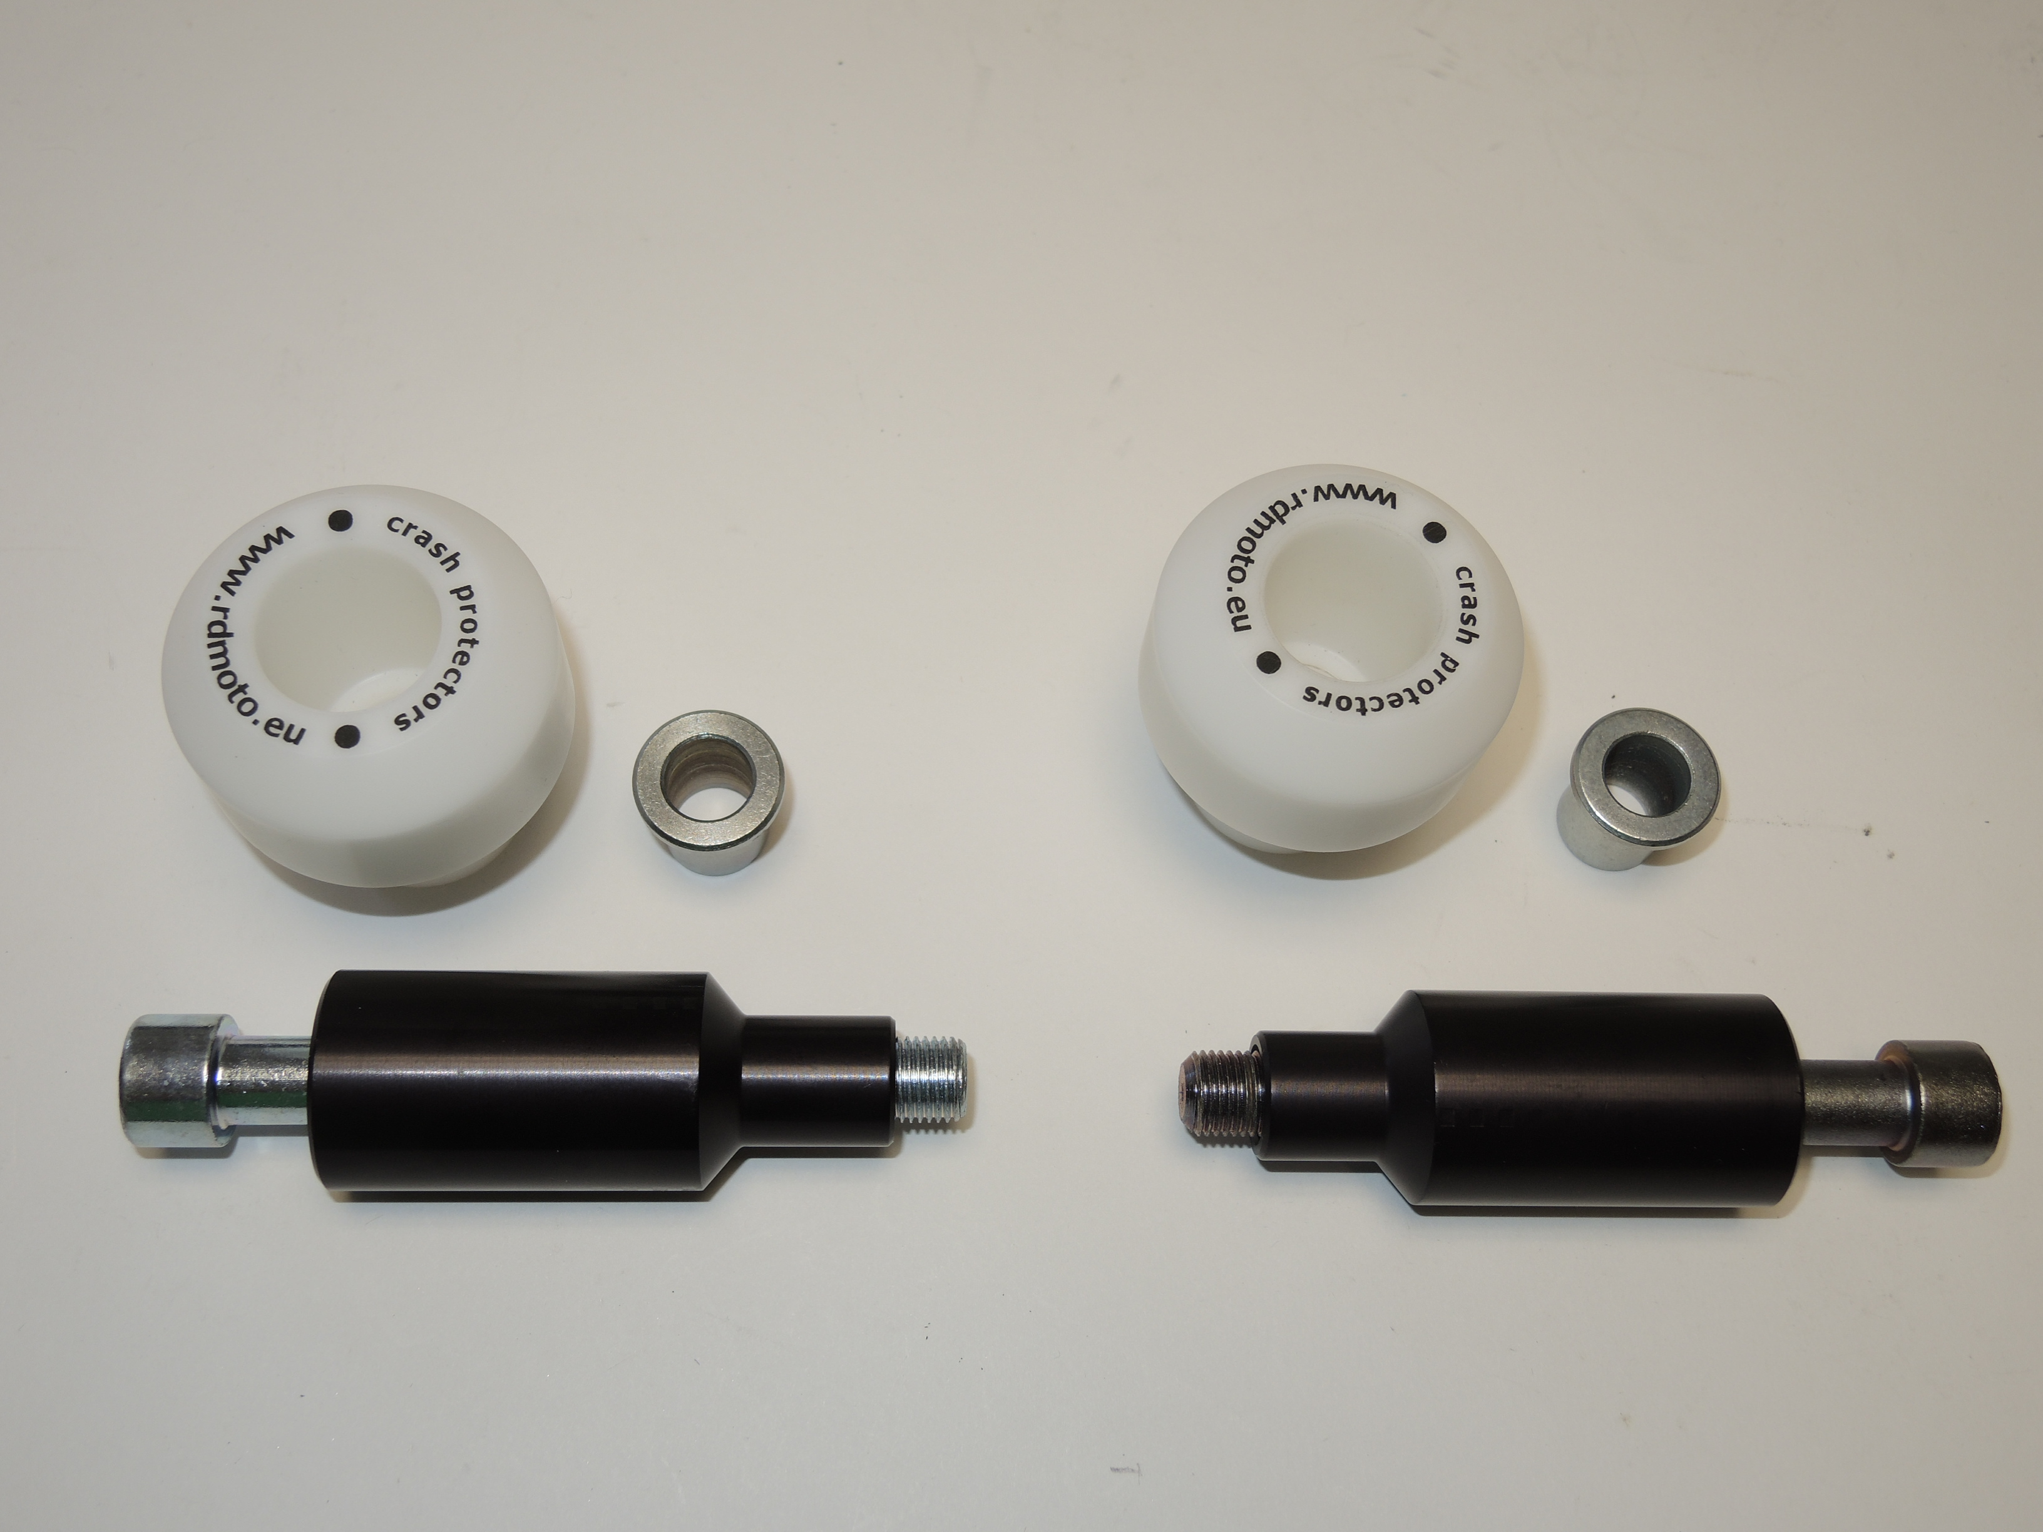

Montáž levá strana:

- Demontujte originální šroub z rámu
- Do rámu vložte duralový váleček (poz.3)
- Do padacího protektoru vložte ocelovou vložku (poz.1)
- Skrz padací protektor prostrčte šroub (poz.2) a namontujte na rám motocyklu

Upozornění - na závity všech šroubů doporučujeme použít pojistné lepidlo středně silné (modré barvy).

Montáž pravé strany:

- Demontujte originální šroub z rámu.
- Do rámu vložte duralový váleček (poz.3)
- Do padacího protektoru vložte ocelovou vložku (poz.1)
- Skrz padací protektor prostrčte šroub (poz.2) a namontujte na rám motocyklu.



